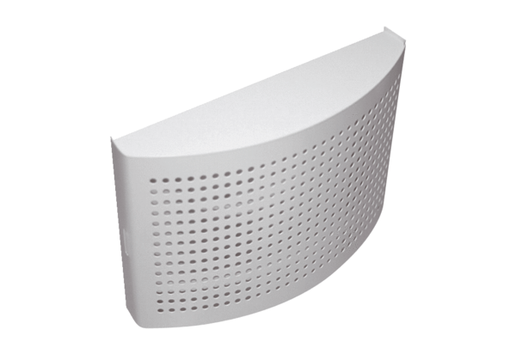Zuluftventil STQA-100Verpackungseinheit: 1 StückSortiment: 27
Artikelnummer: 0044.0194Hersteller: AEREX

